공용 장비 사용 확인서 |  |  |  |  |  |  | 작 성 |  | 승 인
 |  |  |  |  |  |  | 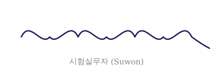 |  | 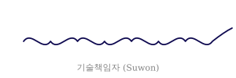
사용부서 |  | FCC EMC/RF |  | 사 용 자 | 시험실무자 (Suwon)
사용장소 |  | EMC 1번 챔버 |  | 사용기간 | 2026 . 04 . 07 . ~ 2026 . 04 . 22 .
사용목적 |  | CE 시험용 LISN 대여
아래 목록과 같이 공용장비 사용(반출)을 확인합니다. 2026 . 04 . 07 . 사용자 : 시험실무자 (Suwon)
장비 목록
순번 | 장비명 |  | 모델명 | 수량 | 관리번호 |  |  | 상태확인
 |  |  |  |  |  |  |  | 외관 |  | 교정여부
1 | 공용 LISN |  | ENV216 | 1 | - |  |  | 정상 |  | -
2 | - |  | - | - | - |  |  | - |  | -
3 | - |  | - | - | - |  |  | - |  | -
4 | - |  | - | - | - |  |  | - |  | -
5 | - |  | - | - | - |  |  | - |  | -
공용 장비 반납 확인서 |  |  |  |  |  | 작 성 |  | 승 인
 |  |  |  |  |  |  |  | 
순번 | 장비명 |  | 모델명 | 수량 | 관리번호 |  |  | 상태확인
 |  |  |  |  |  |  |  | 외관 |  | 이상여부
1 | 공용 LISN |  | ENV216 | - | - |  |  | - |  | -
2 | - |  | - | - | - |  |  | - |  | -
3 | - |  | - | - | - |  |  | - |  | -
4 | - |  | - | - | - |  |  | - |  | -
5 | - |  | - | - | - |  |  | - |  | -
특기사항 | -
상기 목록과 같이 공용 장비를 이상없이 반납하였음을 확인합니다. 2026 . 04 . 07 . 반납자 : 시험실무자 (Suwon)

